**LAPORAN UJIAN AKHIR SEMESTER PEMROGRAMAN BERORIENTASI OBJEK**

**Aplikasi Amplang - Amplangkoe**

Guna Memenuhi Tugas Mata Kuliah Pemrograman Berorientasi Objek

Dosen Pengampu : Bapak Putut Pamilih Widagdo, M. Kom



**Disusun Oleh:**

**Bayu Setiawan**

**2109106026**

**KELAS A**

**PROGRAM STUDI INFORMATIKA**

**FAKULTAS TEKNIK**

**UNIVERITAS MULAWARMAN**

**2023**

# KATA PENGANTAR

Saya bersyukur kepada Tuhan Yang Maha Esa karena berkat anugerah-Nya, saya berhasil menyelesaikan penyusunan laporan Pemrograman Berorientasi Objek ini tepat waktu. Laporan ini dibuat sebagai syarat penilaian Tugas individu dalam mata kuliah Pemrograman Berorientasi Objek.

Pembuatan laporan ini dilakukan dengan menggunakan metode studi pustaka, yaitu mengumpulkan dan menelaah materi Pemrograman Berorientasi Objek dari berbagai referensi serta membuat sebuah sistem dengan tema galeri seni. Saya menggunakan metode pengumpulan data untuk memastikan laporan yang saya buat memberikan informasi yang akurat dan dapat diuji.

Sebagai penyusun, saya menyadari bahwa tidak luput dari kesalahan dalam penyusunan makalah ini, yang memiliki beberapa kekurangan. Oleh karena itu, saya memohon maaf atas segala kekurangannya. Saya berharap laporan ini dapat memberikan manfaat bagi para pembaca.

Samarinda, 10 Juni 2023

Penyusun

# DAFTAR ISI

KATA PENGANTAR 1

DAFTAR ISI 2

BAB I 2

PENDAHULUAN 2

1.1 Latar Belakang 3

1.2 Tujuan 3

1.3 Manfaat 4

BAB II 5

PEMBAHASAN 5

2.1 Rancangan Database 5

2.2 Use Case 7

2.3 Activity Diagram 8

2.4 Diagram Konteks (DFD Lvl. 0) 9

2.5 DFD Lvl. 1 9

2.6 Tampilan Sistem 10

**2.6.1** **Login** 10

BAB III 15

PENUTUP 15

3.1 Kesimpulan 15

BAB IV 16

LAMPIRAN SOURCE CODE JAVA 16

# BAB I

# PENDAHULUAN

## Latar Belakang

Pada ujian akhir semester pemrograman berbasis objek, kita akan fokus pada pembuatan aplikasi Amplang menggunakan bahasa pemrograman Java. Amplang adalah salah satu makanan khas dari Kalimantan Timur, Indonesia. Aplikasi yang akan dibuat bertujuan untuk membantu pengguna dalam mengelola resep dan inventarisasi bahan-bahan yang digunakan dalam pembuatan Amplang.

Pembuatan aplikasi Amplang ini akan melibatkan konsep dan prinsip pemrograman berbasis objek, seperti enkapsulasi, pewarisan, dan polimorfisme. Selain itu, kita juga akan menggunakan beberapa komponen Java Swing untuk membangun antarmuka pengguna yang interaktif.

Pengerjaan ujian akhir semester ini akan melibatkan pembuatan struktur kelas yang sesuai, implementasi metode-metode yang diperlukan, dan penggunaan konsep pemrograman berbasis objek yang tepat untuk mencapai tujuan aplikasi Amplang.

Melalui pengerjaan proyek ini, diharapkan mahasiswa mampu mengimplementasikan konsep pemrograman berbasis objek dalam konteks nyata, memahami penggunaan komponen Java Swing, dan dapat membuat aplikasi yang interaktif dan fungsional.

Dengan demikian, ujian akhir semester ini akan memberikan kesempatan kepada mahasiswa untuk mengasah kemampuan pemrograman berbasis objek dan menerapkannya dalam pembuatan aplikasi yang bermanfaat dalam kehidupan sehari-hari.

## Tujuan

* + 1. Mengaplikasikan pengetahuan PBO dalam merancang dan mengimplementasikan program Java.
    2. Menggambarkan penggunaan konsep Pemrograman Berorientasi Objek (OOP) dalam desain dan implementasinya
    3. Memahami Penggunaan Komponen Java Swing: Aplikasi Amplang akan menggunakan komponen Java Swing untuk membangun antarmuka pengguna yang interaktif. Tujuan lainnya adalah memperluas pengetahuan mahasiswa dalam penggunaan komponen GUI seperti JFrame, JTextField, JTable, dan JComboBox.

## Manfaat

Pembuatan aplikasi Amplang memiliki manfaat yang signifikan bagi mahasiswa dalam pengembangan keterampilan pemrograman dan pemahaman konsep pemrograman berbasis objek. Melalui pembuatan aplikasi ini, mahasiswa akan dapat meningkatkan kemampuan mereka dalam merancang dan mengimplementasikan struktur kelas yang baik, menerapkan konsep enkapsulasi, pewarisan, dan polimorfisme dalam konteks nyata. Selain itu, pembuatan aplikasi Amplang juga akan membantu mahasiswa dalam memahami penggunaan komponen Java Swing untuk membangun antarmuka pengguna yang interaktif. Dengan penggunaan komponen GUI seperti JFrame, JTextField, JTable, dan JComboBox, mahasiswa akan memperluas pengetahuan dan keterampilan mereka dalam merancang antarmuka yang menarik, responsif, dan mudah digunakan.

# BAB II

# PEMBAHASAN

## Rancangan Database

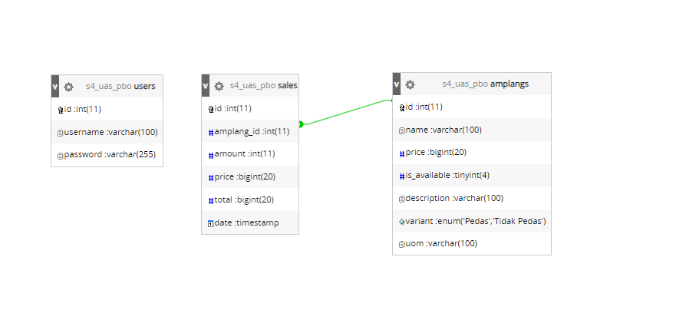

**Penjelasan:**

Rancangan database ini terdiri dari tiga tabel: amplangs, sales, dan users. Berikut adalah penjelasan rincian masing-masing tabel:

* + 1. Tabel amplangs:

1. id (int): Kolom ini merupakan kunci utama (primary key) yang digunakan untuk mengidentifikasi setiap record dalam tabel. Tipe data int dengan panjang 11.
2. name (varchar(100)): Kolom ini menyimpan nama Amplang. Tipe data varchar dengan panjang maksimal 100 karakter.
3. price (bigint(20)): Kolom ini menyimpan harga Amplang. Tipe data bigint dengan panjang 20 digit.
4. is_available (tinyint(4)): Kolom ini menunjukkan ketersediaan Amplang. Tipe data tinyint dengan panjang 4 digit. Nilai defaultnya adalah 1.
5. description (varchar(100)): Kolom ini menyimpan deskripsi Amplang. Tipe data varchar dengan panjang maksimal 100 karakter. Nilai defaultnya adalah '-'.
6. variant (enum('Pedas','Tidak Pedas')): Kolom ini menyimpan varian Amplang, yaitu 'Pedas' atau 'Tidak Pedas'. Tipe data enum dengan nilai terbatas.
7. uom (varchar(100)): Kolom ini menyimpan satuan Amplang. Tipe data varchar dengan panjang maksimal 100 karakter.
   * 1. Tabel sales:
   1. id (int): Kolom ini merupakan kunci utama (primary key) yang digunakan untuk mengidentifikasi setiap record dalam tabel. Tipe data int dengan panjang 11.
   2. amplang_id (int): Kolom ini menyimpan ID Amplang yang terkait dengan penjualan. Tipe data int dengan panjang 11.
   3. amount (int): Kolom ini menyimpan jumlah Amplang yang terjual. Tipe data int dengan panjang 11.
   4. price (bigint(20)): Kolom ini menyimpan harga Amplang pada saat penjualan. Tipe data bigint dengan panjang 20 digit.
   5. total (bigint(20)): Kolom ini menyimpan total harga penjualan (jumlah Amplang * harga). Tipe data bigint dengan panjang 20 digit.
   6. date (timestamp): Kolom ini menyimpan tanggal dan waktu penjualan. Tipe data timestamp dengan nilai default current_timestamp().
      1. Tabel users:
8. id (int): Kolom ini merupakan kunci utama (primary key) yang digunakan untuk mengidentifikasi setiap record dalam tabel. Tipe data int dengan panjang 11.
9. username (varchar(100)): Kolom ini menyimpan username pengguna. Tipe data varchar dengan panjang maksimal 100 karakter.
10. password (varchar(255)): Kolom ini menyimpan password pengguna. Tipe data varchar dengan panjang maksimal 255 karakter.

Rancangan database ini menggunakan mesin InnoDB sebagai mesin penyimpanan dengan pengaturan karakter set ke utf8mb4 untuk mendukung pengkodean Unicode. Tabel sales juga menggunakan row format COMPACT untuk mengoptimalkan penggunaan ruang penyimpanan.

Dengan rancangan database ini, sistem dapat menyimpan informasi Amplang, penjualan, dan pengguna dengan struktur yang terorganisir. Sistem dapat melakukan operasi CRUD (Create, Read, Update, Delete) pada data yang tersimpan di tabel-tabel ini.

## Use Case

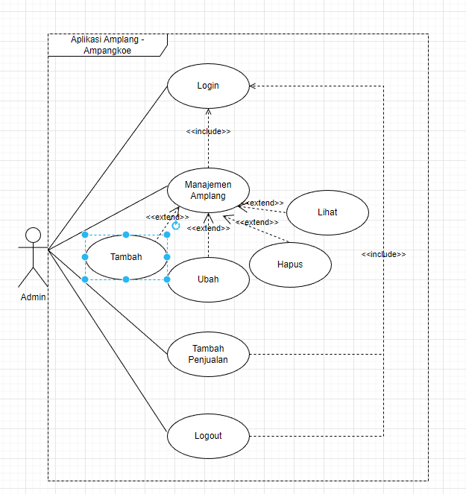

**Penjelasan:**

Use case ini menjelaskan pengguna sebagai admin harus melakukan login terlebih dahulu untuk dapat melakukan aktivitas lainnya seperti manajemen amplang dan Menambah penjualan. Dalam manajemen amplang, admin dapat Menambah, mengubah, menghapus, dan melihat amplang.

## Activity Diagram

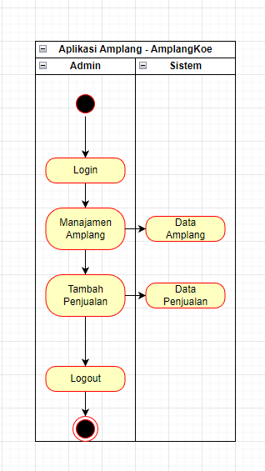

**Penjelasan:**

Seperti penjelasan pada use case sebelumnya, admin harus melakukan login terlebih dahulu yang kemudian melakukan manajemen amplang yang datanya akan disimpan kepada data amplang yang ada pada sistem. Setelah data amplang ditambahkan, maka admin dapat menambahkan penjualan yang dimana datanya akan disimpan ke dalam data penjualan. Kemudian sistem akan berakhir apabila admin logout.

## Diagram Konteks (DFD Lvl. 0)

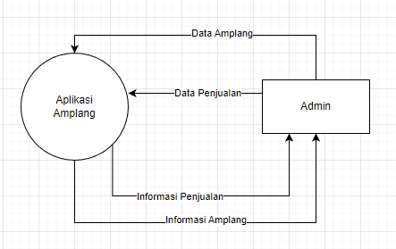

## DFD Lvl. 1

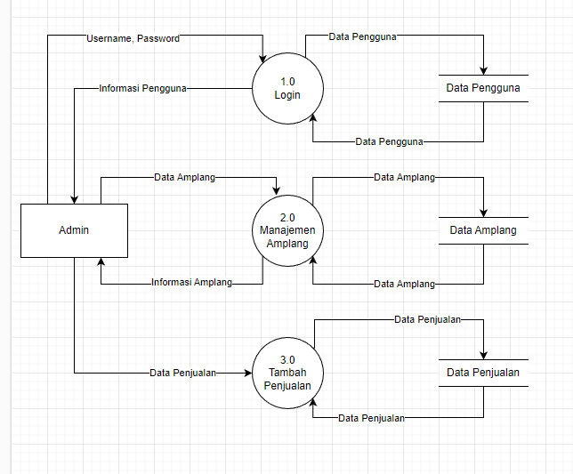

**Penjelasan:**

Pada DFD sistem ini terdapat 3 proses utama dalam sistem, yaitu login, manajemen amplang, dan tambah penjualan. Pada login, admin akan memberikan data berupa username dan password yang kemudian akan diproses dan mengambil data dari data akun, apabila data akun ada maka bisa lanjut ke proses selanjutnya. Pada proses manajemen amplang, admin akan memberikan data amplang dalam proses Menambah atau mengubah data dan sistem akan mengembalikan informasi amplang yang sesuai. Pada proses penambahan penjualan, admin akan memberikan data penjualan yang kemudian disimpan ke dalam data penjualan.

## Tampilan Sistem

### **Login**

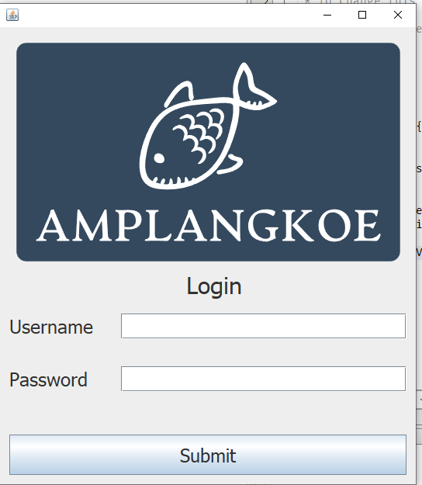

Pada halaman ini, pengguna diharapkan memasukkan username dan password yang ada. Password dan username sudah dimasukkan ke dalam database yaitu **admin** dan **123123.**

* + 1. **Gagal Login**

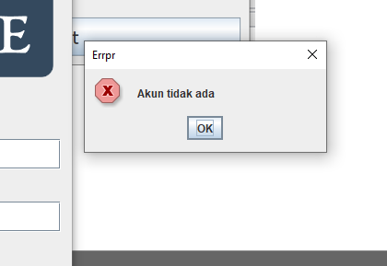

Apabila salah satu baik itu password atau username, maka sebuah tampilan berikut akan muncul menandakan bahwa akun tidak ada. Pengguna dapat menginputkan Kembali password dan username yang benar.

* + 1. **CRUD Amplang**

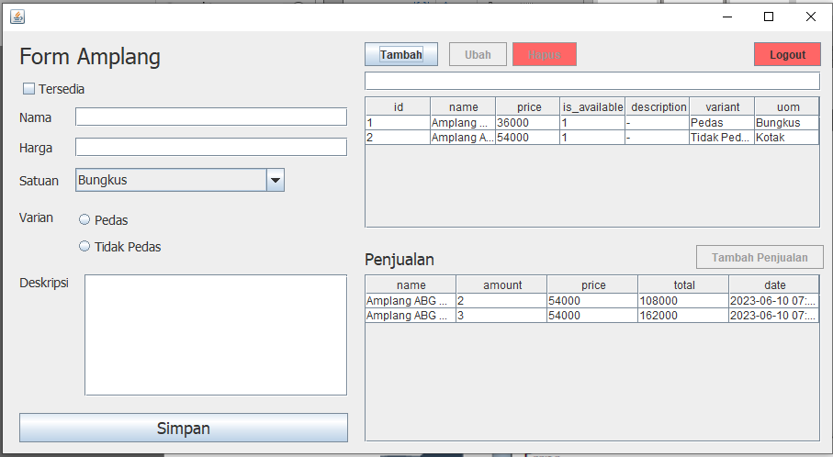

Setelah berhasil melakukan login, pengguna akan ditampilkan halaman baru berupa halaman dimana dapat melakukan CRUD pada amplang dan dapat menambahkan data penjualan.

* + 1. **Tambah Ubah Amplang**

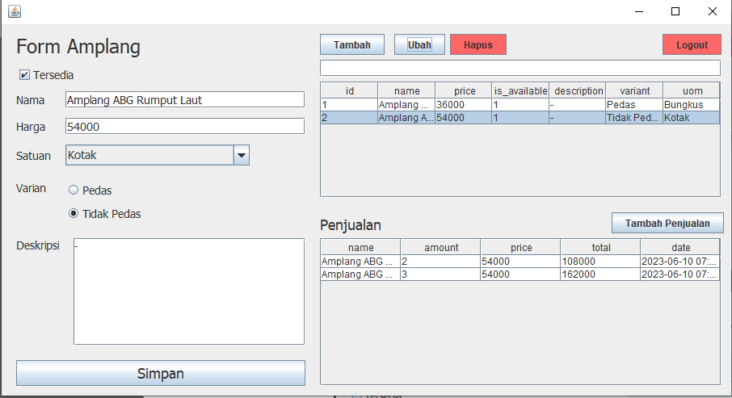

Untuk melakukan penambahan data amplang, pengguna harus mengklik tombol **“Tambah”** terlebih dahulu dan kemudian dapat mengisi data sesuai dengan data yang ingin disimpan ke dalam basis data. Apabila data sudah sesuai, maka pengguna dapat menekan tombol **“Simpan”.**

Untuk melakukan pengubahan data amplang, pengguna harus memilih data mana yang harus diubah terlebih dahulu dengan cara mengklik baris tabel data tersebut. Kemudian tombol **“Ubah”** akan aktif yang dimana pengguna dapat mengklik tombol tersebut. Kemudian formulir yang ada di sebelah kiri akan terisi secara langsung yang dimana apabila pengguna menekan tombol **“Simpan”** setelahnya, data perubahan akan tersimpan. Untuk membatalkan ubah data, pengguna dapat menekan tombol **“Tambah”.**

* + 1. **Hapus Amplang**

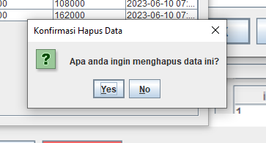

Untuk melakukan penghapus data amplang, sama seperti tahap melakukan pengubahan, pengguna harus memilih terlebih dahulu baris data yang ingin dihapus dari tabel. Pengguna kemudian menekan tombol **“Hapus”** yang kemudian akan memunculkan tampilan seperti di atas, apabila pengguna menekan **“Yes”** maka data akan terhapus.

* + 1. **Pencarian Amplang**

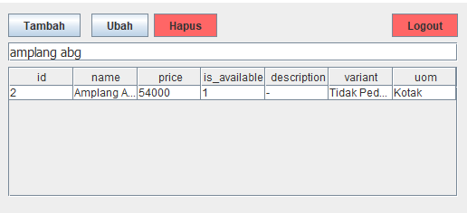

Untuk melakukan pencarian data, pengguna dapat mencari data berdasarkan **nama** yang dimana dimasukkan ke dalam input yang berada di atas tabel data, kemudian pengguna menekan **enter** untuk memulai pencarian. Untuk mengembalikan data kembali seperti awal, maka hapus kata pencarian dan menekan **enter** kembali.

* + 1. **Tambah Penjualan**

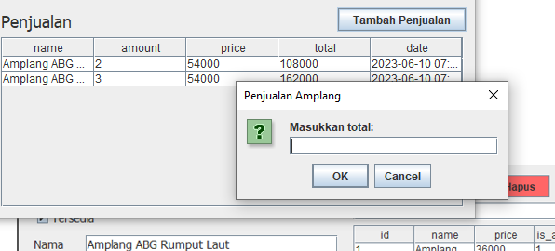

Untuk melakukan tambah penjualan, pengguna harus memilih data amplang mana yang akan dimasukkan sebagai data penjualan. Setelah itu pengguna dapat menekan tombol **“Tambah Penjualan”** yang mana setelahnya akan muncul popup berikut yang diperuntukan untuk memasukkan total yang dijual. Setelah itu maka data penjualan akan disimpan ke dalam sistem.

* + 1. **Logout**

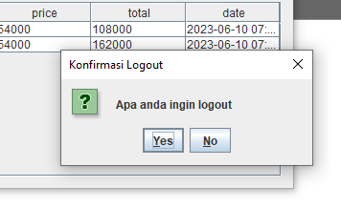

Pengguna dapat keluar dari program yang sekaligus menutup program dengan menakan tombol **“Logout”.** Apabila pengguna kemudian menekan **“Yes”** maka program akan otomatis tertutup dan pengguna dipaksa untuk melakukan login kembali apabila membuka program lagi.

# BAB III

# PENUTUP

## 3.1 Kesimpulan

Dalam tugas ujian akhir semester Pemrograman Berbasis Objek (PBO), pembuatan aplikasi Amplang menjadi sebuah proyek yang sangat bermanfaat. Melalui pembuatan aplikasi ini, mahasiswa dapat menggabungkan dan menerapkan berbagai konsep dan teknik yang telah dipelajari selama kuliah, termasuk konsep pemrograman berbasis objek, penggunaan antarmuka pengguna, manajemen data, dan pengembangan aplikasi desktop.

Pembuatan aplikasi Amplang memberikan kesempatan bagi mahasiswa untuk mempraktikkan prinsip-prinsip desain dan analisis, merancang struktur kelas yang baik, serta mengimplementasikan konsep seperti enkapsulasi, pewarisan, dan polimorfisme. Dengan membangun aplikasi ini, mahasiswa dapat memperdalam pemahaman mereka tentang bagaimana mengorganisir dan mengelola kode secara efisien, serta memperoleh pengalaman praktis dalam mengembangkan aplikasi yang mudah dipelihara dan diperluas.

Selain itu, pembuatan aplikasi Amplang juga melibatkan penggunaan antarmuka pengguna berbasis Java Swing. Mahasiswa akan belajar tentang penggunaan komponen GUI seperti JTextField, JTable, JComboBox, dan lainnya untuk membuat antarmuka yang interaktif dan intuitif bagi pengguna. Pengalaman ini akan membantu mereka mengembangkan keterampilan dalam merancang antarmuka pengguna yang menarik, responsif, dan mudah digunakan.

Secara keseluruhan, pembuatan aplikasi Amplang untuk tugas ujian akhir semester PBO merupakan sebuah proyek yang memberikan manfaat nyata bagi mahasiswa. Melalui proyek ini, mahasiswa dapat mengembangkan keterampilan pemrograman berbasis objek, memperdalam pemahaman tentang antarmuka pengguna, menguasai konsep manajemen data, dan meningkatkan kemampuan dalam merancang dan mengimplementasikan aplikasi desktop yang fungsional.

# BAB IV

# LAMPIRAN SOURCE CODE JAVA

**LINK GITHUB :** [**https://github.com/MirrorBottle/s4-pbo/tree/main/UAS**](https://github.com/MirrorBottle/s4-pbo/tree/main/UAS)